学号： 1906410229

沈阳建筑大学

上机报告

课程名称： 算法设计与分析
项目名称： 分支限界法
2022年秋季学期

上机时间：第 10 周 星期 五 第 3 ～ 4 节
学生姓名： 蔡艺洵 专业班级： 计算机1902
指导教师： 刘俊岭 成 绩：

项目名称 |  | 回溯法、分支限界法 |  |  |  |  |  | 学时 |  | 4
日期： 2022 年 11 月 4 日 |  |  |  |  |  | 第 10 教学周
硬件及软件
名 称 |  |  |  |  | 版本、型号
Dev-C++ |  |  |  |  | 5.11
上机目的与要求：
- 问题描述，题目定义。
- 算法实例，实例演示程序过程。
- 程序代码，完整可运行程序，并加注释。
- 程序验证，要求有不同的输入、输出，并截图。
- 算法分析，时间复杂度与空间复杂度。

本次任务：
实验5-5：图的m着色问题(回溯法)
实验6-1：装载问题(分支限界法)
实验6-2：旅行商问题(分支限界法)

实验5-5 图的m着色问题(回溯法)
1.问题描述：
给定无向连通图G=(V, E)和正整数m，求最小的整数m，使得用m种颜色对G中的顶点着色，使得任意两个相邻顶点着色不同。
2.算法实例：
输入：顶点数n和着色数m: 4 3 输入无向图的邻接矩阵：
0 1 1 0
1 0 0 1
1 0 0 1
0 1 1 0
输出：
要求：
1 填空完成程序；
2 输出着色所有可能的解，以及着色方案个数。
*3 报告中指出是排列树还是子集树，指出约束函数与剪枝函数。
输出：
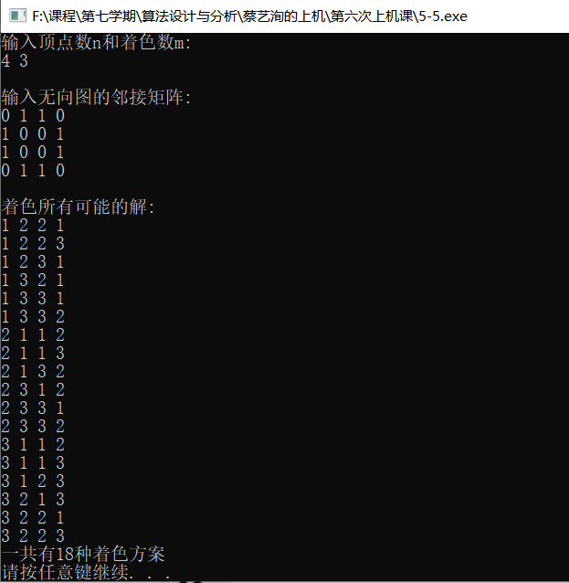
输入的顶点数和着色数为4，3，邻接矩阵为[0 1 1 0] [1 0 0 1] [1 0 0 1][0 1 1 0]。输出的结果为着色可能的所有解以及共有几种方案。

3.程序代码：
/**
回溯法-m着色
输入顶点数n和着色数m:
4 3

输入无向图的邻接矩阵:
0 1 1 0
1 0 0 1
1 0 0 1
0 1 1 0
*/

#define _CRT_SECURE_NO_WARNINGS
#include<iostream>
#include<stdio.h>
int color[100];//存储各个顶点的颜色
int cnt = 0;//存储方案数
bool Check(int k, int c[100][100]);
void GraphColor(int n, int m, int c[100][100]);

int main(){
int i, j, n, m;
int c[100][100];//存储n个顶点的无向图的数组
printf("输入顶点数n和着色数m:\n");
scanf("%d%d", &n, &m);

printf("\n");
printf("输入无向图的邻接矩阵:\n");
for (i = 1; i <= n; i++){
for (j = 1; j <= n; j++){
scanf("%d", &c[i][j]);
}
}

printf("\n");
printf("着色所有可能的解:\n");
GraphColor(n, m, c);

if (cnt == 0){
printf("NO\n");
}
else{
printf("一共有%d种着色方案\n", cnt);
}

system("PAUSE");
return 0;
}

bool Check(int k, int c[100][100]){//判断顶点k的着色是否发生冲突
int i;
//G的每条边的两个顶点着不同颜色
for (i = 1; i<k; i++){
if (c[k][i] == 1 && color[i] == color[k]){
return false;
}
}
return true;
}

void GraphColor(int n, int m, int c[100][100]){
int i, k;
for (i = 1; i <= n; i++){
color[i] = 0;
}
k = 1;
while (k >= 1){
color[k] =color[k]+1;
while (color[k] <= m){
if (Check(k, c)){
break;
}
else{
color[k] =color[k]+1;//搜索下一个颜色
}
}
if (color[k] <=m&&k == n){//输出
for (i = 1; i <= n; i++){
printf("%d ",color[i]);
}
printf("\n");
cnt++;
}
else if (color[k] <= m&&k<n){
k = k + 1;//处理下一个顶点
}
else{
color[k] =0;
k =k-1;//回溯
}
}
}
4.程序验证：
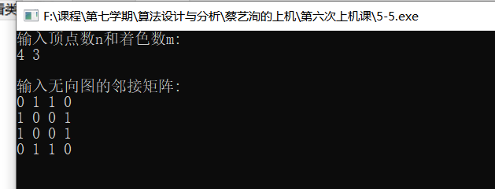

测试1：输入的例子为：顶点数为4，着色数为3，邻接矩阵为[0 1 1 0][1 0 0 1][1 0 0 1][0 1 1 0]，输出的结果为：共有18中着色方案。
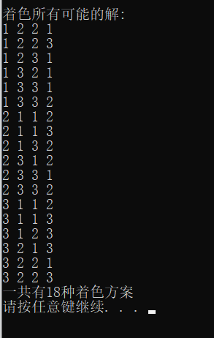
该问题是在回溯算法中其解空间是子集树，其解空间是一棵完全m叉树，m代表着色点数，即每个结点都有m棵子树。
回溯算法其约束函数与限界函数为判断顶点的着色是否发生冲突。在代码中体现为c[k][i] == 1 && color[i] ！= color[k]，此判断写在函数check中。
5.算法分析：
该算法使用了回溯算法。在回溯的过程中进行了部分剪枝，主要是判断顶点的着色是否发生冲突，利用check函数中的c[k][i] == 1 && color[i] == color[k]来判断，如果一样，则返回false，否则返回true，对算法的可行性解空间进行了缩小，使得搜索更高效。本算法如果不考虑剪枝，其时间复杂度为O(m^n),m为着色数，n为顶点数。使用了长度为n的二维数组，所以空间复杂度为n*n，
时间复杂度：O(m^n)
空间复杂度：O(n*n)

实验6-1 装载问题(分支限界法)
1.问题描述：
有一批共n个集装箱要装上两艘载重量分别为c1和c2的轮船，其中集装箱i的重量为wi，且w1+w2+…+wn≤c1+c2。 装载问题要求确定是否有一个合理的装载方案可将这些集装箱装上这两艘轮船。如果有，找出一种装载方案。
2.算法实例：
当n=3，c1=c2=50，w={10，40，40}时，则可以将集装箱1和2装到第一艘轮船上，而将集装箱3装到第二艘轮船上。如果w={20，40，40}，则无法将这3个集装箱都装上轮船。
要求：
1 填空完成程序；
2 输出所选物品重量及价值，总重量与价值。
*3 报告中指出是队列式还是优先队列式。
输出为：
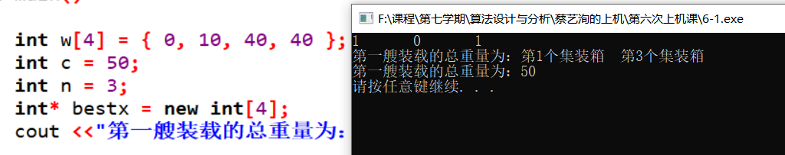
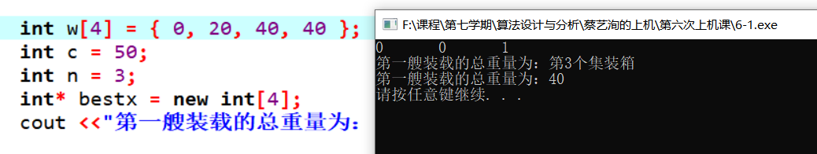
3.程序代码：
/*exp6-1 maxLoadingBB MaxLoading,分支限界法*/

#define _CRT_SECURE_NO_WARNINGS
#include <iostream>
#include <queue>

using namespace std;

template<class Type>
class QNode
{
template<class T>
friend Type MaxLoading(Type*, Type, int, int*);
template<class U>
friend void EnQueue(queue<QNode<Type>*>& Q, Type wt, int i, int n, Type bestw, QNode<Type>* E, QNode<Type>* &bestE, int* bestx, bool ch);
public:
QNode* parent;
bool LChind;
Type weight;
};
template<class Type>
void EnQueue(queue<QNode<Type> * > &Q, Type wt, int i, int n, Type bestw, QNode<Type>* E, QNode<Type>* &bestE, int* bestx, bool ch)
{
if (i == n)
{
if (wt == bestw)
{
bestE = E;
bestx[n] = ch;
}
return;
}
QNode<Type>* b;
b = new QNode<Type>;
b->weight = wt;
b->parent = E;
b->LChind = ch;
Q.push(b);
};

template<class Type>
Type MaxLoading(Type* w, Type c, int n, int* bestx)
{
queue<QNode<Type>*> Q;
Q.push(nullptr);
int i = 1;
Type cw = 0,
bestw = 0,
r = 0;
for (int i = 2; i <= n; i++)
r += w[i];
QNode<Type>* Ew = nullptr,//Ew这里作为一个中间量，连接parent和child, 赋0是因为树的根的值是0，while刚开始的时候其代表root
*bestE = nullptr;//bestE的作用是：结束while循环后，bestE指向最优解的叶子节点，然后通过bestE->parent找到装入了哪些物品
while (true)
{
Type wt = cw + w[i];
if (wt <=c) //首先检测当前扩展结点的左儿子结点是否为可行结点。如果是，则将其加入到活结点队列Q中
{
if (wt >bestw) // 可行结点
bestw = wt; //提前更新bestW,注意更新条件
EnQueue(Q, wt, i, n, bestw, Ew, bestE, bestx, true);// 加入活结点队列
}
if (cw + r >= bestw)//将其右儿子结点加入到活结点队列中(右儿子结点一定是可行结点)。
EnQueue(Q, cw, i, n, bestw, Ew, bestE, bestx, false);
Ew = Q.front();//活结点队列中，队首元素被取出作为当前扩展结点。
Q.pop();// 取下一扩展结点
if (!Ew) //如果取得的数是0，代表该处理下一层
{
if (Q.empty())//活结点队列已空，算法终止。
break;
Q.push(nullptr); //如果队列中还有数据，表示循环还没结束。在该层的末尾加一个nullptr标识符,相当于讲稿中-1
Ew = Q.front();
Q.pop();
i++;
r -= w[i];//计算剩余的重量
}
cw = Ew->weight;//更新最新节点的值
}
for (int j = n - 1; j > 0; j--)
{
bestx[j] = bestE->LChind;
bestE = bestE->parent;
}

for (int i = 1; i <= n; i++)
cout << bestx[i] << "\t";
cout << endl;
cout <<"第一艘装载的总重量为：";
for (int i = 1; i <= n; i++){
if(bestx[i]==1){
cout <<"第"<<i<<"个集装箱 ";
}
}
cout << endl;
return bestw;
};

int main()
{
int w[4] = { 0, 20, 40, 40 };
int c = 50;
int n = 3;
int* bestx = new int[4];
cout <<"第一艘装载的总重量为："<< MaxLoading<int>(w, c, n, bestx) << endl;

system("PAUSE");
return 0;
}
4.程序验证：
验证实例的结果，输入的数据为n=3，即有三个集装箱，俩艘船，分别是c1，c2，装载量均为50，三个集装箱的重量分别是10，40，40。运行程序得到以下截图：
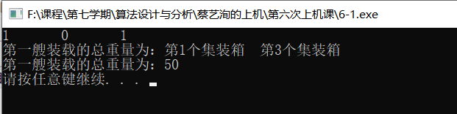
但当将上面的例子的数据进行修改，其他数据不变，将三个集装箱的重量改为20，40，40。运行结果如下图：
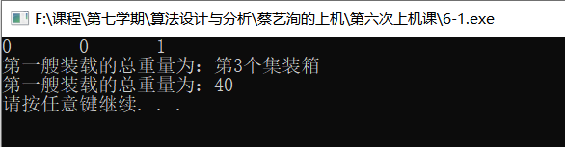
程序验证正确，可以得到问题的装载方案，如没有合适的装载方案，依旧会返回第一艘船的最优装载方案，如上图的结果。该问题使用了分支界限法进行求解，是优先队列式的分支界限法，活结点x在优先队列中的优先级定义为从根结点到结点x的路径所相应的载重量Ew(即：当前扩展结点船的载重量Ew)再加上剩余集装箱的重量r之和（即：将上界Ew+r定义为结点优先级）。子集树中叶结点所相应的载重量与其优先级（上界值）相同，即：该叶子结点的上界值等于当前叶子结点处船的重量Ew。在优先队列式分支限界法中，一旦有一个叶结点成为当前扩展结点，则可以断言该叶结点所相应的解即为最优解。此时可终止算法

5.算法分析：
本算法求解的问题是装载问题，相比较于回溯法，回溯法的求解目标是找出解空间中满足约束条件的所有解，而分支限界法的求解目标则是找出满足约束条件的一个解，或是满足约束条件的解中找出使某一目标函数值达到极大或极小的解，即在某种意义下的最优解。
另外还有一个非常大的不同点就是，回溯法以深度优先的方式搜索解空间，而分支界限法则以广度优先的方式或以最小耗费优先的方式搜索解空间。
其时间复杂度为O(2^n)。空间复杂度，本次算法用了队列、链表等数据结构，构造了一棵二叉树，所以空间复杂度为O(n)。所以
• 时间复杂度：O(2^n)
• 空间复杂度：O(2^n)

实验6-2 旅行商问题(分支限界法)
1.问题描述：
某售货员要到n个城市去推销商品，已知各城市之间的路程,请问他应该如何选定一条从城市1出发，经过每个城市一遍，最后回到城市1的路线，使得总的周游路程最小。
2.算法实例：
示例 1：结点数 4 边数 6
输入:
4
6
1 2 30
1 3 6
1 4 4
2 3 5
2 4 10
3 4 20
输出:
要求：
1 填空完成程序；
2 输出最少旅行费用。
*3 报告中指出是程序使用是队列还是优先队列。用图表示如下：
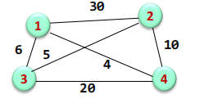
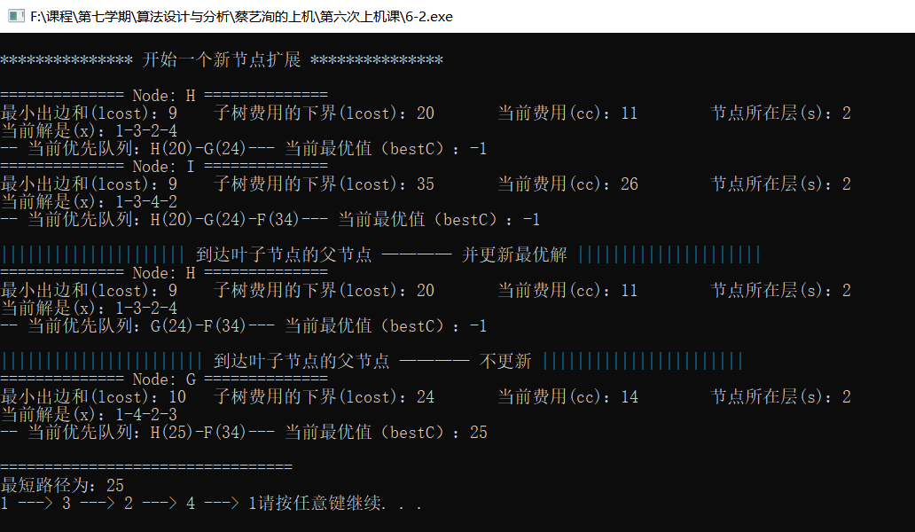
3.程序代码：
/**
//分支限界法-旅行商(TSP)问题
输入
4
6
1 2 30
1 3 6
1 4 4
2 3 5
2 4 10
3 4 20
*/

#define _CRT_SECURE_NO_WARNINGS
#include <iostream>
#include <vector>
#include <cstring>
#include <iomanip>
#include <queue>
#define NoEdge -1
#define NN 50 // 可执行的最大的顶点个数
using namespace std;
int n; // 图的顶点个数
int adjMatrix[NN][NN]; // 图的邻接矩阵
int v[50]; // 最优解
int bestC; // 最优值
int num = 0; // 节点序号

/*****************************************************************
* 函数描述： 数据输入以及内存的初始化
*****************************************************************/
void input()
{
cin >> n; // 输入顶点个数
int k;
memset(adjMatrix, NoEdge, sizeof(adjMatrix)); // 邻接矩阵的内存初始化
cin >> k; // 输入边的个数;
int p, q, len;
// 初始化邻接矩阵
for (int i = 1; i <= k; ++i)
{
cin >> p >> q >> len;
adjMatrix[p][q] = len;
adjMatrix[q][p] = len;
}
}

/*****************************************************************
* 函数描述： 格式化打印结果
* 参数描述： res，最优值
*****************************************************************/
void printTravel(int res)
{
if (res == NoEdge)
cout << "======= 无法形成回路 =======" << endl;
else
{
cout << "\n=================================\n最短路径为：" << res << endl;
for (int i = 1; i <= n; i++)
cout << v[i] << " ---> ";
cout << v[1];
}
}

/*****************************************************************
* 类描述：最小堆（队列中元素类型）
* 参数描述：
x，用于记录当前解；
s，表示节点在排列树中的层次，从排列树的根节点到该节点的路径为x[0:s]，
需要进一步搜索的顶点是x[s+1:n-1]。
cc，表示当前费用，
rcost，是子树费用的下界，
lcost，是x[x:n-1]中顶点最小出边费用和。
*****************************************************************/
class MinHeapNode
{
public:
char name; // 节点的序号
int lcost, // x[s:n-1]中顶点最小出边费用和
rcost, // 子树费用的下界
cc; // 当前费用
int s, // 根节点到当前节点的路径为x[0:s]
*x; // 需要进一步搜索的顶点是x[s+1:n-1]

// 构造节点并递增序号
MinHeapNode()
{
num += 1;
name = num + 'A';
}

// 最小堆中使用下界排序
bool operator<(const MinHeapNode &MH) const
{
return rcost > MH.rcost;
}

// 打印节点信息
void printNode(priority_queue<MinHeapNode> pq)
{
cout << "============== Node: " << name << " ==============" << endl;
cout << "最小出边和(lcost)：" << lcost << "\t子树费用的下界(lcost)：" << rcost
<< "\t当前费用(cc)：" << cc << " \t节点所在层(s)：" << s << endl;
cout << "当前解是(x)：";
for (int i = 0; i < n - 1; ++i)
cout << x[i] << "-";
cout << x[n - 1] << endl;
// 输出优先级队列
if (!pq.empty())
{
cout << "-- 当前优先队列：";
for (int i = 0; i < pq.size(); ++i)
{
cout << pq.top().name << "(" << pq.top().rcost << ")-";
pq.pop();
}
}
else
{
cout << "(优先级队列为空)" << endl;
}
cout << "-- 当前最优值（bestC）：" << bestC << endl;
}
};

/*****************************************************************
* 算法描述：核心算法
算法开始时创建一个最小堆，表示活节点优先队列。堆中每个节点的lcost
值是优先队列的优先级。接着计算出图中每个顶点的最小费用出边并用Minout记录。
如果所给的有向图中某个顶点没有出边，则该图不可能有回路，算法即告结束。
如果每个顶点都有出边，则根据计算出的Minout作算法初始化。
*****************************************************************/
int BBTSP()
{
priority_queue<MinHeapNode> pq; // 优先级队列
MinHeapNode E; // 最小堆节点
int cc, lcost, MinSum, *MinOut, lb;
int i, j;
MinSum = 0; // 最小出边费用和
MinOut = new int[n + 1]; // 计算 MinOut[i] = 顶点i的最小出边费用
for (i = 1; i <= n; i++)
{
MinOut[i] = NoEdge; // 所有的出边初始化为无连接
// 遍历找出 MinOut[i] = 顶点i的最小出边费用
for (j = 1; j <= n; j++)
if (adjMatrix[i][j] != NoEdge && (adjMatrix[i][j] < MinOut[i] || MinOut[i] == NoEdge))
MinOut[i] = adjMatrix[i][j];
// 不存在与这个顶点相连接的边
if (MinOut[i] == NoEdge)
return NoEdge;
MinSum += MinOut[i];
}

// 初始化最小堆
E.s = 0; // 根节点到当前节点的路径为x[0:s]
E.cc = 0; // 当前费用为0
E.lcost = MinSum; // x[s:n-1]中顶点最小出边费用和
E.x = new int[n]; // 需要进一步搜索的顶点是x[s+1:n-1]
// 初始化为顺序搜索
for (i = 0; i < n; i++)
E.x[i] = i + 1;
bestC = NoEdge; // 初始化最优值为 NoEdge

E.printNode(pq);
//搜索排列空间树
while (E.s < n - 1) //非叶节点
{
if (E.s == n - 2) // 当前扩展节点是叶节点的父节点，判断构成的回路是否最优
{
if (adjMatrix[E.x[n - 2]][E.x[n - 1]] != NoEdge && adjMatrix[E.x[n - 1]][1] != NoEdge &&
(E.cc + adjMatrix[E.x[n - 2]][E.x[n - 1]] + adjMatrix[E.x[n - 1]][1] < bestC || bestC == NoEdge))
{ // 如果更优，则更新费用更小的路
cout << "\n||||||||||||||||||||| 到达叶子节点的父节点 ———— 并更新最优解 |||||||||||||||||||||"
<< endl;
E.printNode(pq);
bestC = E.cc + adjMatrix[E.x[n - 2]][E.x[n - 1]] + adjMatrix[E.x[n - 1]][1];
E.cc =bestC;
E.rcost =bestC;
E.s++;
pq.push(E);
}
else
{
cout << "\n||||||||||||||||||||||| 到达叶子节点的父节点 ———— 不更新 |||||||||||||||||||||||"
<< endl;
E.printNode(pq);
delete[] E.x; // 舍弃需要进一步搜索的节点
}
}
else // 产生当前扩展节点儿子节点
{
cout << "\n*************** 开始一个新节点扩展 ***************\n"
<< endl;
for (i = E.s + 1; i < n; i++)
{ // 广度优先搜索，进行子节点的扩展
MinHeapNode N;
if (adjMatrix[E.x[E.s]][E.x[i]] != NoEdge) // E.x[E.s] 是当前要扩展的父节点，E.x[i] 是被遍历的子节点
{ // 可行儿子节点
cc = E.cc + adjMatrix[E.x[E.s]][E.x[i]]; // 当前费用 = 之前费用 + 新增费用
lcost = E.lcost - MinOut[E.x[E.s]]; // 更新最小出边费用和
lb = cc + lcost; // 下界（限界函数）
if (lb < bestC || bestC == NoEdge) // 子树可能含最优解 节点插入最小堆
{
N.s = E.s + 1; // 进入下一层
N.cc =cc;
N.rcost =lb;
N.lcost =lcost;
N.x = new int[n];
for (j = 0; j < n; j++)
N.x[j] = E.x[j];
// 获得新的路径【换位】
N.x[E.s + 1] = E.x[i];
N.x[i] = E.x[E.s + 1];
pq.push(N); // 加入优先队列
N.printNode(pq);
}
}
}
delete[] E.x; //完成节点扩展
}
if (pq.empty()) // 堆已空
break;
E = pq.top(); // 取下一扩展节点
pq.pop();
}

if (bestC == NoEdge) // 无回路
return NoEdge;
for (i = 0; i < n; i++) // 将最优解复制到v[1:n]
v[i + 1] = E.x[i];
while (pq.size()) // 释放最小堆中所有节点
{
E = pq.top();
pq.pop();
delete[] E.x;
}
return bestC;
}

int main()
{
input();
int res = BBTSP();
printTravel(res);
system("PAUSE");
return 0;
}
4.程序验证：
验证例子1：输入的城市数为4，边数为6，其彼此直接的情况为1 2 30，1 3 6，1 4 4，2 3 5，2 4 10，3 4 20,此为城市间距离，如图所示：
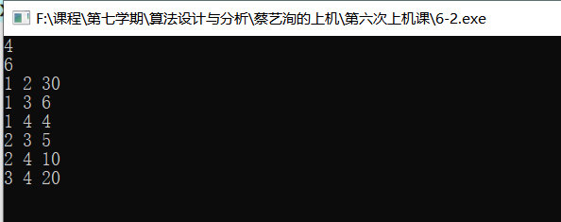
输出的结果为：最少旅行费用为25，旅行路径为：1 3 2 4 1 结果如图所示：
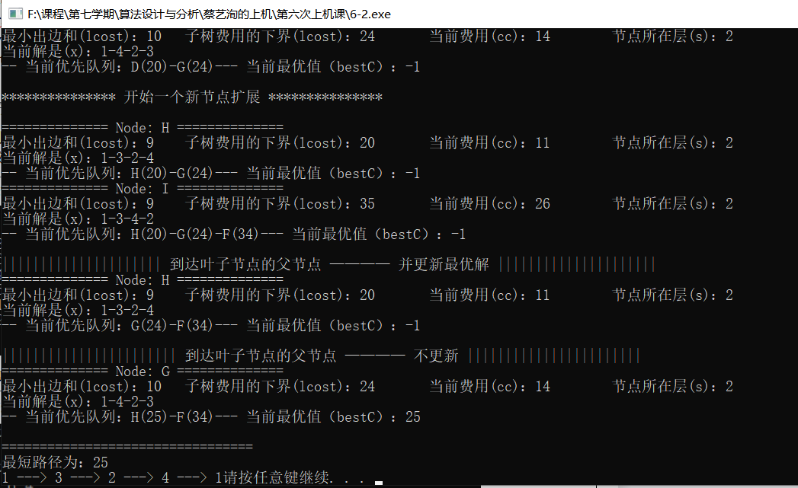
该算法使用的是优先队列（小根堆），堆中每个活结点的优先级为: cc+lcost。cc为出发城市到当前城市的路程(或费用) , Icost 是当前顶点(当前城市)最小出边+剩余顶点(城市)最小出边和(禁忌除外)。
5.算法分析：
本算法使用了分支界限法来对城市进行选择，测试的例子中，城市数为4，给出相对应的距阵，本算法使用了优先队列，其空间复杂度为O(n！)
另外，代码中使用了队列（最小堆）来表示结点的优先级，使用一个二维的n阶方阵来记录与表示城市之间的距离。所以空间开销为O(n*n)。
时间复杂度：O(n！)
空间复杂度：O(n*n)

分析与总结：
这次的实验上级代码相比于以往，难度比较大，而且用到了队列、树、指针等数据结构，代码比较复杂，特别是6-1和6-2的代码，代码量较大.当时上课时让我们写代码，我原本以为我能像往常一样，在下课前完成所有的代码，但是这一次我在6-1卡了很久，卡到了下课也才完成了5-5.。所以下课后我没有回宿舍，而是去了图书馆继续写代码，终于解决了6-1的相关代码问题，6-1的的代码除了需要完成填空之外，没有填空的地方也有部分代码需要更改，而且6-1代码用到了模板函数，模板函数内部是不能嵌套名称相同的模板函数的，所以需要更改模板函数的名称。还有就是调用EnQueue函数，可能是代码的原创者没注意，直接复制了函数声明处的代码到调用的地方，导致<Type>这个没有删除，代码一直在报错。后面我才发现了这个问题，不然我一直以为是函数名字有问题，不一致或者名字大小写错了之类的问题导致的函数未定义。
分支界限法我平时接触的毕竟少，相比于回溯法、贪心、动态规划等之类的常见的，分支界限法平时比较少出现，而且我个人也是比较偏爱深度优先搜索，而不是广度优先搜索。
本次上 机成 绩 | 项目 |  | 操作 | 报告书写 |  |  | 出勤和课堂纪律 |  | 其他
本次上 机成 绩 | 得分
本次上 机成 绩 | 成绩合计：
评语：

教师签字：
日期：

